Министерство транспорта Российской Федерации

Федеральное государственное автономное образовательное

учреждение высшего образования

«Российский университет транспорта»

(ФГАОУ ВО РУТ(МИИТ), РУТ (МИИТ)

Институт транспортной техники и систем управления

Кафедра «Управление и защита информации»

Лабораторная работа № 10

по дисциплине: «Программирование и основы алгоритмизации»

на тему: «Файлы»

Выполнил: ст. гр. ТУУ-111

Ванчаев Д.С.

Вариант №10

12.05.2025

(дата выполнения)

Проверил: к.т.н., доц. Сафронов А.И.

(дата приёмки)

Москва – 2025 г.

# **1. Цель работы**

Решить поставленную задачу программирования по разделу «Многомерные массивы». Продумать организацию удобного ввода элементов многомерного массива. Продумать схему корректного вывода элементов многомерного массива.

# **2. Формулировка задачи**

Дана целочисленная матрица из *N* строк и *M* столбцов (*1 < N <= 25*, *1 < M <= 30*). При попытке пользовательского ввода значений, находящихся за рамками указанного диапазона, запрашивать повторный ввод значений. Выполнить поиск количества различных (неповторяющихся, уникальных) элементов матрицы.

# **3. Блок-схема алгоритма**

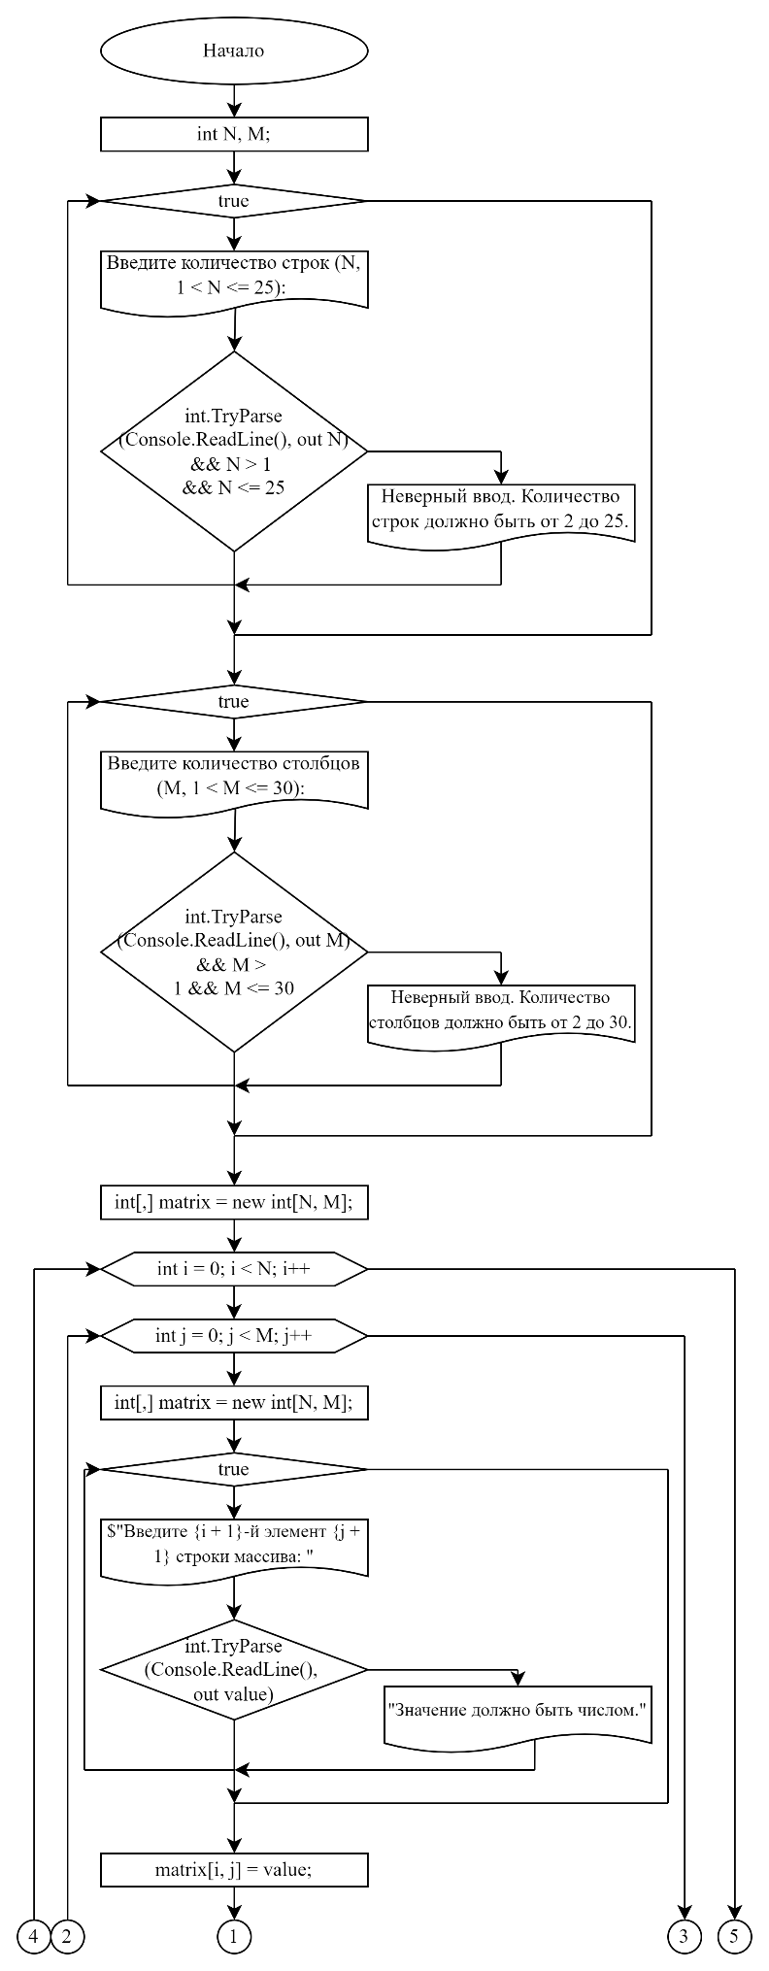

Рисунок 1 – Блок-схема алгоритма

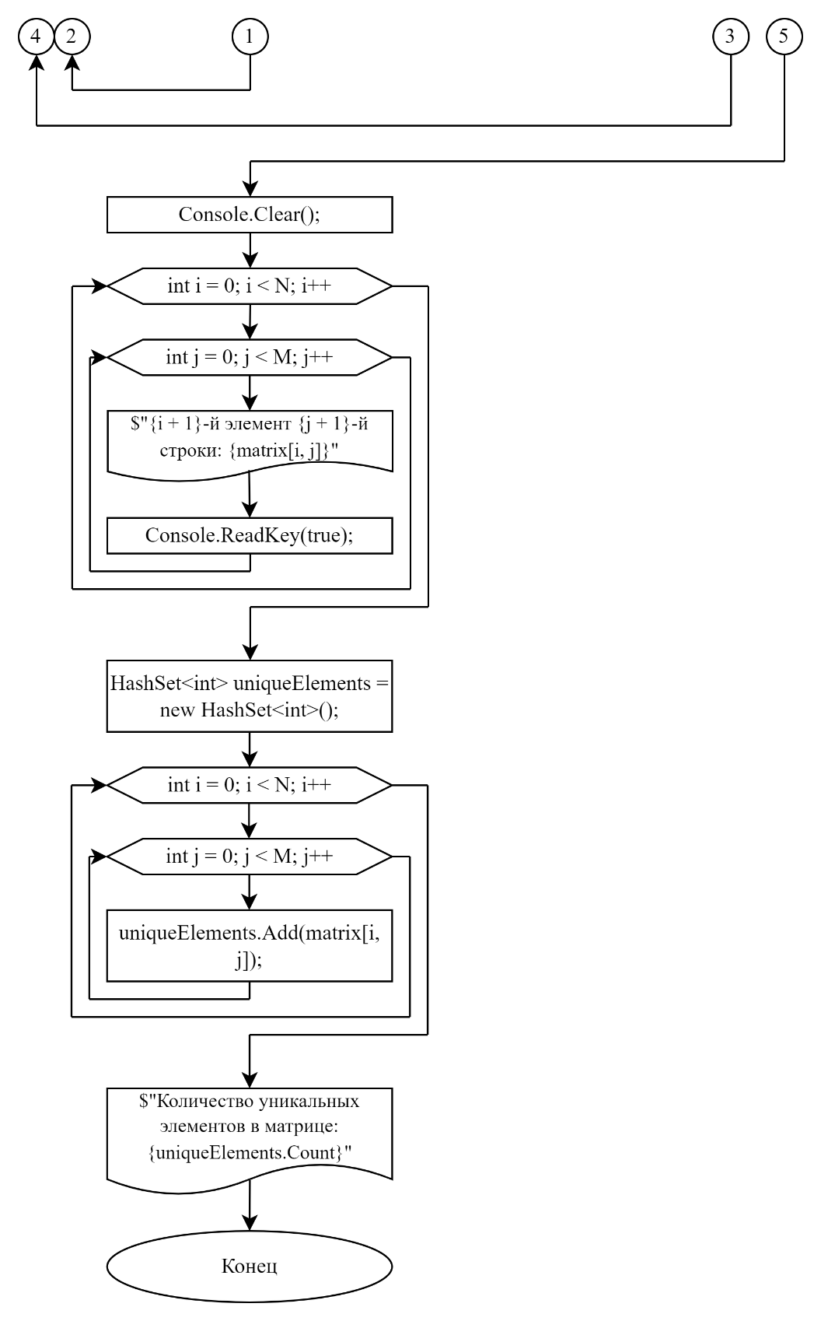

Рисунок 2 – Блок-схема алгоритма

# **4. Подбор тестовых примеров**

Вводимая матрица: $\begin{matrix}2 & 3 & 1 \\ 5 & 11 & 2\end{matrix}$

Уникальные элементы: 2, 3, 1, 5, 11

Количество уникальных элементов: 5

Ожидаемый результат: 5

# **5. Листинг (код) программы**

using System;

using System.Collections.Generic;

namespace Matrices

{

internal class Program

{

static void Main(string[] args)

{

int N, M;

while (true)

{

Console.Write("Введите количество строк (N, 1 < N <= 25): ");

if (int.TryParse(Console.ReadLine(), out N) && N > 1 && N <= 25)

break;

else

Console.WriteLine("Неверный ввод. Количество строк должно быть от 2 до 25.");

}

while (true)

{

Console.Write("Введите количество столбцов (M, 1 < M <= 30): ");

if (int.TryParse(Console.ReadLine(), out M) && M > 1 && M <= 30)

break;

else

Console.WriteLine("Неверный ввод. Количество столбцов должно быть от 2 до 30.");

}

int[,] matrix = new int[N, M];

for (int i = 0; i < N; i++)

{

for (int j = 0; j < M; j++)

{

int value;

while (true)

{

Console.Write($"Введите {i + 1}-й элемент {j + 1} строки массива: ");

if (int.TryParse(Console.ReadLine(), out value))

break;

else

Console.WriteLine("Значение должно быть числом.");

}

matrix[i, j] = value;

}

}

Console.Clear();

for (int i = 0; i < N; i++)

{

for (int j = 0; j < M; j++)

{

Console.WriteLine($"{i + 1}-й элемент {j + 1}-й строки: {matrix[i, j]}");

Console.ReadKey(true);

}

}

HashSet<int> uniqueElements = new HashSet<int>();

for (int i = 0; i < N; i++)

{

for (int j = 0; j < M; j++)

{

uniqueElements.Add(matrix[i, j]);

}

}

Console.WriteLine($"Количество уникальных элементов в матрице: {uniqueElements.Count}");

Console.ReadKey(true);

}

}

}

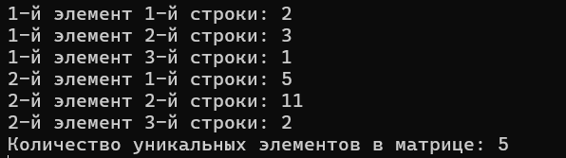**6. Расчет тестовых примеров на ПК**

Рисунок 3 – Расчет тестовых примеров на ПК

# **7. Вывод по работе**

Решил поставленную задачу программирования по разделу «Многомерные массивы». Продумал организацию удобного ввода элементов многомерного массива. Продумал схему корректного вывода элементов многомерного массива. Закрепил навык использования конструкций с вложенными циклами, а также использовал структуру данных «множество».